项 目 六 主 文 档
登记会计账簿
上课就用这一份
文档编号 06-00 版本 v1.1 生成日期 2026-08-19 主角：小新 + 李会计 + 王老板
★ 这个项目是「动笔项目」，不是「听课项目」 教材三个任务：登记账簿、更正错账、账务处理程序。前面五个项目学的是「账该怎么记」，项目六学的是「记到本子上之后，写错了怎么办」。★ 这是全书学生出错最多的地方——不是不懂，是手比脑子快。所以本项目的暂停点几乎全是「动笔改」，不是「说答案」。★ 最难的是任务2三种更正法怎么选，占 5 个暂停点。
这个项目讲什么
14 个暂停点，21 张配图（含 5 个机动素材）。v1.1：图01-10 已嵌入，图11-21 下一轮补齐
为什么只有14个暂停点 项目六课时是 2 周，只有项目五的一半。★ 按《00-07》配额表，2 周项目上限 14 个，不能再多。★ 其中任务2「更正错账」占 6 个——那是全项目最难、也最容易考的地方。任务3「账务处理程序」只给 1 个，因为那部分是「知道有这回事」就够了，不用动手。
任务 | 教材内容 | 本文档怎么讲 | 暂停点
任务1 登记会计账簿 | 账簿的登记要求（七条）、总账/明细账/日记账的登记方法、平行登记 | 知识点 1-4。先看「一页合格的账」长什么样，再学怎么写 | 第1-6
任务2 更正错账 | 错账查找的方法（差数、尾数、除2、除9）、三种更正方法 | 知识点 5-9。全项目核心，一种更正法一个连环画 | 第7-13
任务3 账务处理程序 | 账务处理程序概述、记账凭证账务处理程序、科目汇总表账务处理程序 | 知识点 10。只讲「两条路的区别」，不做题 | 第14
配套的东西在哪
要用什么 | 文档编号 | 在哪个文件夹 | 什么时候用
本文档（讲课用） | 06-00 | 06_项目六_登记会计账簿 | 上课全程照着念
全部 21 张配图 | 项目六配图.zip | 06_项目六_登记会计账簿 | 课前解压投影
错账侦探室（网页） | 06-A1 | 06_项目六_登记会计账簿 | 知识点 5、9 各用一次
学生记录册 | 90-A1 | 90_通用工具_全学期复用 | 开学发一本，用到期末
随机点名与计分器 | 90-B2 | 90_通用工具_全学期复用 | 每个◆要查的地方
课堂规则 | 90-C00 | 90_通用工具_全学期复用 | 学生问加分时翻给他看
角色怎么变声
角色 | 怎么变声 | 本项目句数
旁白 | 本音，正常语速稍慢 | 12 句
小新 | 细、快、上扬，带点傻气 | 14 句
李会计 | 干练、语速偏快、有点强势 | 16 句
王老板 | 热情、大嗓门、语速快 | 5 句
实在变不出来就只变「快慢」这一个维度 李会计快、小新更快更细、旁白慢。★ 带 ★ 的台词一个字都别改，那几句是知识点本身；不带 ★ 的可以自由发挥，讲成方言也行。

知识点 1 一本账簿的一天（约12分钟）
图 1 一本账簿的一天
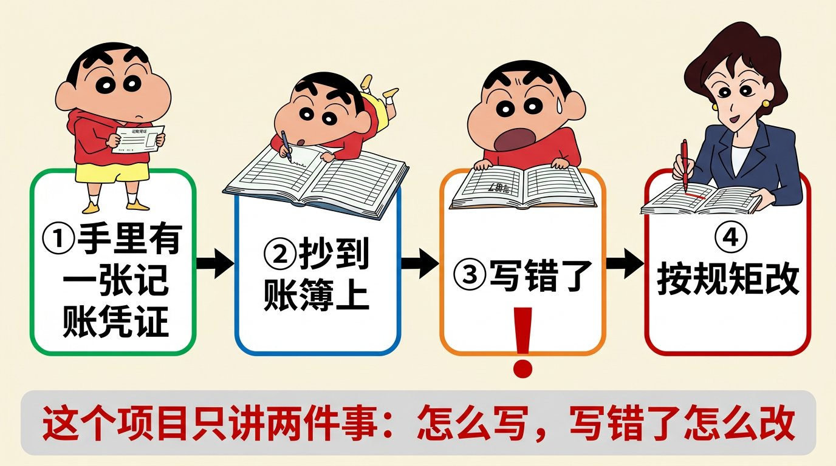
图片文件 项目六-01_一本账簿的一天.jpg （在 项目六配图.zip 里）
▶ 绘图提示词 （不满意就复制这段重新生成）
蜡笔小新动画风格，画面是一张横向流程图，浅米色背景。画面从左到右排列四个圆角矩形站点，站点之间用粗箭头连接。第一个站点绿色边框，上方画小新手里拿着一张记账凭证，站点内用清晰黑色中文写着「① 手里有一张记账凭证」。第二个站点蓝色边框，上方画小新趴在桌上往一本摊开的大账本上写字，站点内写着「② 抄到账簿上」。第三个站点橙色边框，上方画小新盯着账本一脸惊恐、头顶冒汗，站点内写着「③ 写错了」。第四个站点红色边框，上方画李会计（成年女性，短发，穿深色职业装，表情干练）拿着红笔在账本上划线，站点内写着「④ 按规矩改」。第三个站点下方有一个醒目的红色感叹号图标。画面最下方有一个浅灰色长条方框，框内用红色中文大字写着「这个项目只讲两件事：怎么写，写错了怎么改」。画风、配色、线条与蜡笔小新原动画完全一致。横版构图，16:9。
这张图为什么成立 ★ 视觉结构＝逻辑结构：四个站点就是本项目四大块。指着图上第三站说「这就是你们最容易翻车的地方」，指第四站说「这就是任务2整整一周要讲的」。★ 学生一眼知道自己在学什么、学到哪儿了。★ 这张图建议打印一张贴在教室后墙，每次上课指一下「今天在第几站」。
旁白 （本音） 前面五个项目，你们学的是「这笔账该记什么科目」。到今天为止，那部分结束了。
旁白 （本音） ★ 从今天起讲的是：账记好了，要抄到本子上。抄的时候写错了，怎么办。
小新 （细、快、上扬） 那不简单吗？擦掉重写呗！
李会计 （干练、有点强势） ★ 账簿上不准涂改、不准挖补、不准刮擦、不准用药水，也不准撕掉重抄。
小新 （细、快、傻气） ……那我写错了不就完蛋了？
李会计 （干练） ★ 所以才要专门学三种改错的方法。会计不怕出错，怕的是乱改。
■ 项目六第1暂停点 请暂停25秒。册子：你觉得为什么账簿上不准涂改、不准撕掉重写？写一条你想到的理由。
这题没有标准答案 让三四个人说说就行。★ 常见回答：「怕作假」「怕人偷偷改数」——这就够了，接着往下推一句：「对，账是给别人查的。你今天涂了一下，三年后税务来查，谁知道你原来写的是多少？」★ 这一句是本项目的立足点，后面所有规矩都从这一句长出来。
图 2 猜猜看：这四样东西分别是什么
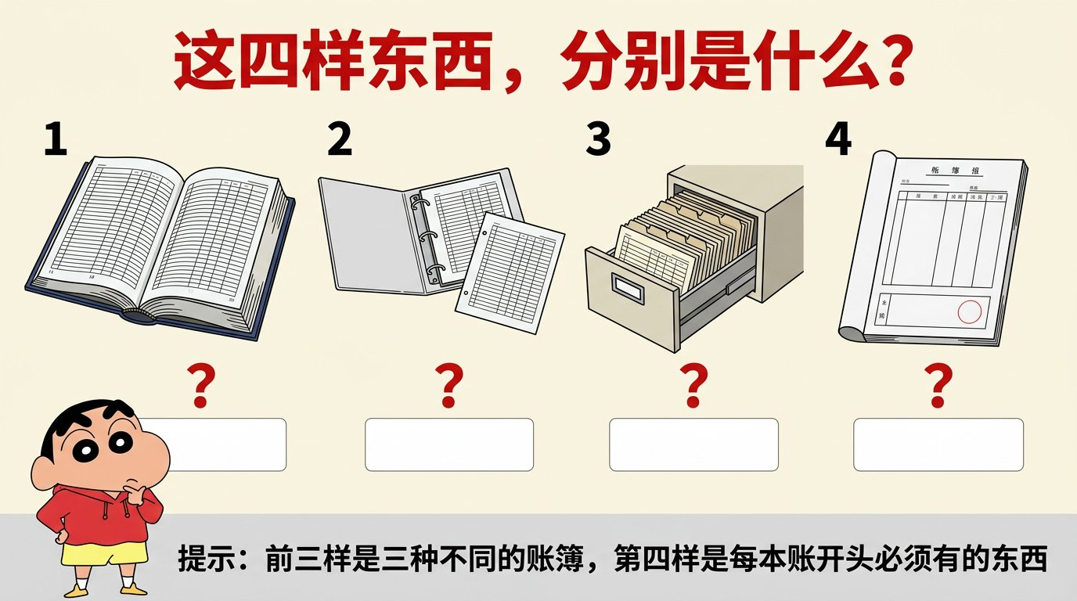
图片文件 项目六-02_猜猜看四样账簿.jpg （在 项目六配图.zip 里）
▶ 绘图提示词 （不满意就复制这段重新生成）
蜡笔小新动画风格，画面是一张「猜猜看」竞猜图，浅米色背景。画面顶部用红色中文大字写着标题「这四样东西，分别是什么？」。下方并排画四个实物，每个实物下面有一个空白方框，方框上方有一个红色问号，实物旁边只标着编号 1、2、3、4，不写任何名称。第一样：一本厚厚的硬壳精装账本，封面深蓝色，书脊用线装订死，摊开可以看到里面印好的表格页，页角印着页码。第二样：一个金属活页夹，夹子打开着，里面夹着几张单独的印有表格的账页，旁边散落着两张还没夹进去的账页。第三样：一个抽屉式卡片柜，抽屉拉开，里面竖着排列许多硬纸卡片，每张卡片上印着表格，卡片上方露出标签。第四样：一张贴在账本第一页的表格，表格上印着几行栏目和一个红色圆形印章的位置。画面左下角画小新歪着头、手托下巴、一脸疑惑地看着这四样东西。画面最下方有一个浅灰色长条方框，框内用黑色中文写着「提示：前三样是三种不同的账簿，第四样是每本账开头必须有的东西」。画风、配色、线条与蜡笔小新原动画完全一致。横版构图，16:9。
这张图为什么成立 ★ 猜猜看的最佳场景：这四样东西课本上一个图都没有，学生这辈子没见过实物。★ 关键是留够猜错的时间——先让他们瞎猜，说「书」「文件夹」「抽屉」都行，别急着纠正。猜错了才会想知道答案。★ 直接公布答案，这张图就只是插图；让他们先猜、先说错，图才变成教学。
■ 项目六第2暂停点 请暂停40秒。册子：这四样东西分别叫什么？把编号和名字写下来，猜错不扣分。
答案（★ 至少让他们猜满30秒再公布） ① 订本账 ② 活页账 ③ 卡片账 ④ 账簿启用及交接表。★ 公布顺序建议倒过来讲：先讲④「每本账翻开第一页就是它，写清楚这本账是谁开的、什么时候开的、谁经手的」，再讲①②③。★ 一句话记住区别：订本账页码是印死的，活页账可以抽换，卡片账一张卡管一样东西（比如一台奶茶机一张卡）。★ 追问一句「哪种最不容易作假？」——订本账，因为抽不走。
◆ 要查 这一段讲完：用90-B2随机抽3人举册子，看第1、2两题。
＋ 加分 写了2分，四样全猜对5分（猜错但写了也有2分，这题的目的是猜，不是对）。

知识点 2 合格的一页，和不合格的一页（约18分钟）
图 3 同一笔账，两种写法
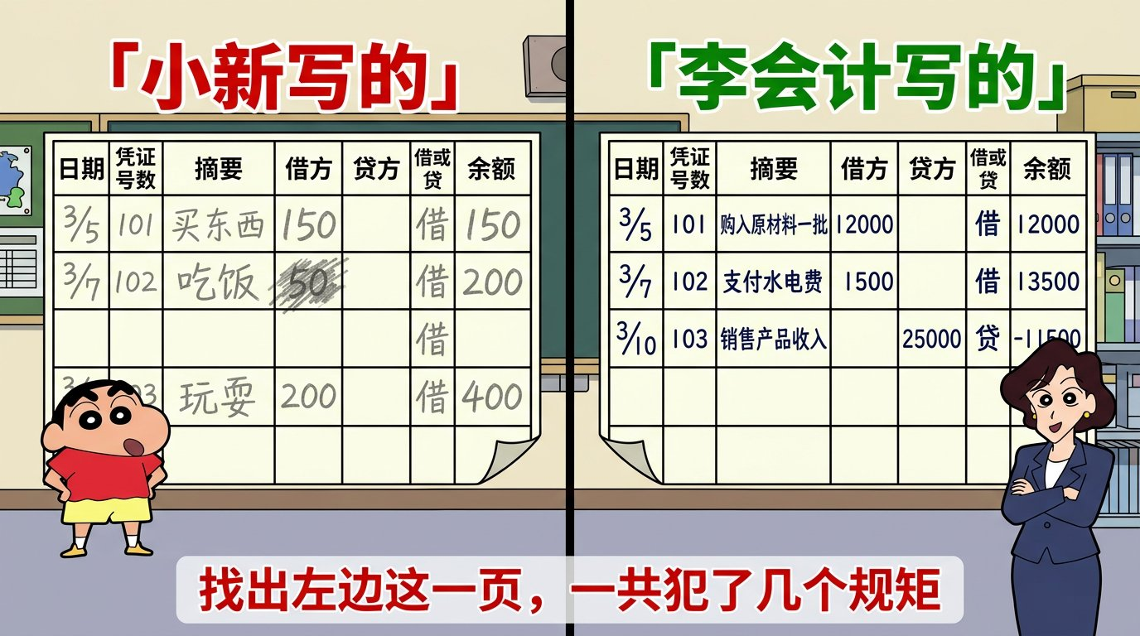
图片文件 项目六-03_两页对比.jpg （在 项目六配图.zip 里）
▶ 绘图提示词 （不满意就复制这段重新生成）
蜡笔小新动画风格，画面是一张左右对比图，浅米色背景，中间有一条竖向分隔线。左半边顶部用红色中文大字写着「小新写的」，下方画一张账页，账页是三栏式总账格式，印有「日期」「凭证号数」「摘要」「借方」「贷方」「借或贷」「余额」几栏。账页上的字用铅笔灰色写、字歪歪扭扭写满整个格子顶到线、有一处数字被橡皮擦得发黑、有一行整行空着没写就跳到了下一行、摘要栏写着潦草的「买东西」三个字。左半边画小新叉着腰得意地站在旁边。右半边顶部用绿色中文大字写着「李会计写的」，下方画同样格式的一张账页，字用蓝黑色钢笔工整书写、每个数字只占格子高度的一半、上方留出空白、没有任何擦改痕迹、每一行紧挨着没有跳行、摘要栏写着「购入原材料一批」。右半边画李会计抱着手臂站在旁边。画面最下方有一个浅灰色长条方框，框内用红色中文大字写着「找出左边这一页，一共犯了几个规矩」。画风、配色、线条与蜡笔小新原动画完全一致。横版构图，16:9。
这张图为什么成立 ★ 这是「大家来找茬」的变体：右边给了标准答案，学生对着抄就能找。★ 视觉结构＝逻辑结构：左边每一处毛病，正好对应教材登记要求里的一条。找出四处，四条要求就讲完了，不用背。★ 注意左边的「跳行」那一处最难发现，因为要横向比较两页的行距——如果学生找不出来，不要提示，留到公布答案时再指。
李会计 （干练、语速偏快） ★ 账簿不是草稿本。写在上面的每一个字，都是要给人看的。
小新 （细、快） 看得懂不就行了吗！
李会计 （干练、往下压） ★ 不是给你自己看，是给三年后来查账的人看。
■ 项目六第3暂停点 请暂停50秒。册子：对着右边这一页，找出左边一共犯了几个规矩，写出来（能写几条写几条）。
答案（四处） ① 用了铅笔——登账必须用蓝黑墨水或碳素墨水，不准用铅笔和圆珠笔。② 字写满格——文字和数字上方要留空，一般只占格距的二分之一。③ 有擦改痕迹——不准涂改、挖补、刮擦、用药水。④ 跳了一行——必须逐行连续登记，不准跳行、隔页。★ 讲③的时候一定要接一句：「那写错了到底怎么办？」——不回答，指着黑板说「这就是下周整整一周要讲的」。这个悬念比直接讲三种更正法有用得多。
图 4 什么时候可以用红笔
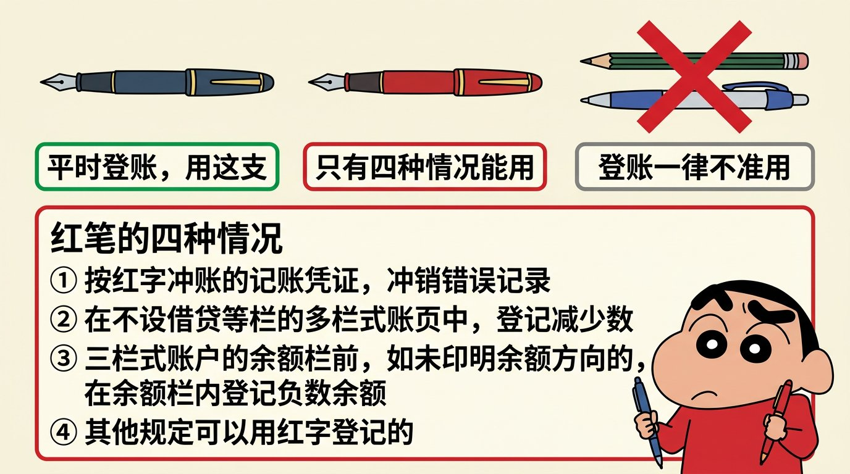
图片文件 项目六-04_什么时候用红笔.jpg （在 项目六配图.zip 里）
▶ 绘图提示词 （不满意就复制这段重新生成）
蜡笔小新动画风格，画面是一张分类示意图，浅米色背景。画面上半部分横向并排画三支笔，每支笔下面有一个方框。第一支是蓝黑色钢笔，下方方框绿色边框，框内用绿色中文写着「平时登账，用这支」。第二支是红色钢笔，下方方框红色边框，框内用红色中文写着「只有四种情况能用」。第三支是一支铅笔和一支圆珠笔叠放在一起，上面画一个粗的红色大叉，下方方框灰色边框，框内用灰色中文写着「登账一律不准用」。画面下半部分是一个红色边框的大方框，方框顶部用红色中文写着「红笔的四种情况」，框内竖排四行清晰的黑色中文，每行前面有一个红色数字编号：「① 按红字冲账的记账凭证，冲销错误记录」「② 在不设借贷等栏的多栏式账页中，登记减少数」「③ 三栏式账户的余额栏前，如未印明余额方向的，在余额栏内登记负数余额」「④ 其他规定可以用红字登记的」。画面右下角画小新一手拿蓝笔一手拿红笔，一脸纠结地看着两支笔。画风、配色、线条与蜡笔小新原动画完全一致。横版构图，16:9。
这张图为什么成立 ★ 三支笔＝三种待遇，一眼看完。这是典型的「颜色只表示归属」：绿框是能用的，红框是限用的，灰框是禁用的。★ 四种情况不用背，学生只要记住「红字＝减少或冲销」这一句就够了。考试真考出来了，回头翻这张图。★ 第①条正好是下周红字更正法的引子，讲到这里点一句「记住①，下周整整两节课都在讲它」。
■ 项目六第4暂停点 请暂停25秒。册子：一句话说清楚，红字在账簿上代表什么意思？
答案 ★ 红字代表「减少」或者「冲掉」。★ 学生只要能说出「减」或者「负数」这个意思就给满分，不要求背四条。★ 反过来问一句加深印象：「那蓝黑字代表什么？」——正常的、增加的、算数的。
◆ 要查 这一段讲完：随机抽3人举册子，看第3、4两题。
＋ 加分 第3题写了2分，找出3处以上5分；第4题写了2分，说出「减少/冲销」5分。

知识点 3 跳行了、写满了，怎么办（约14分钟）
图 5 跳行和空页，这样处理
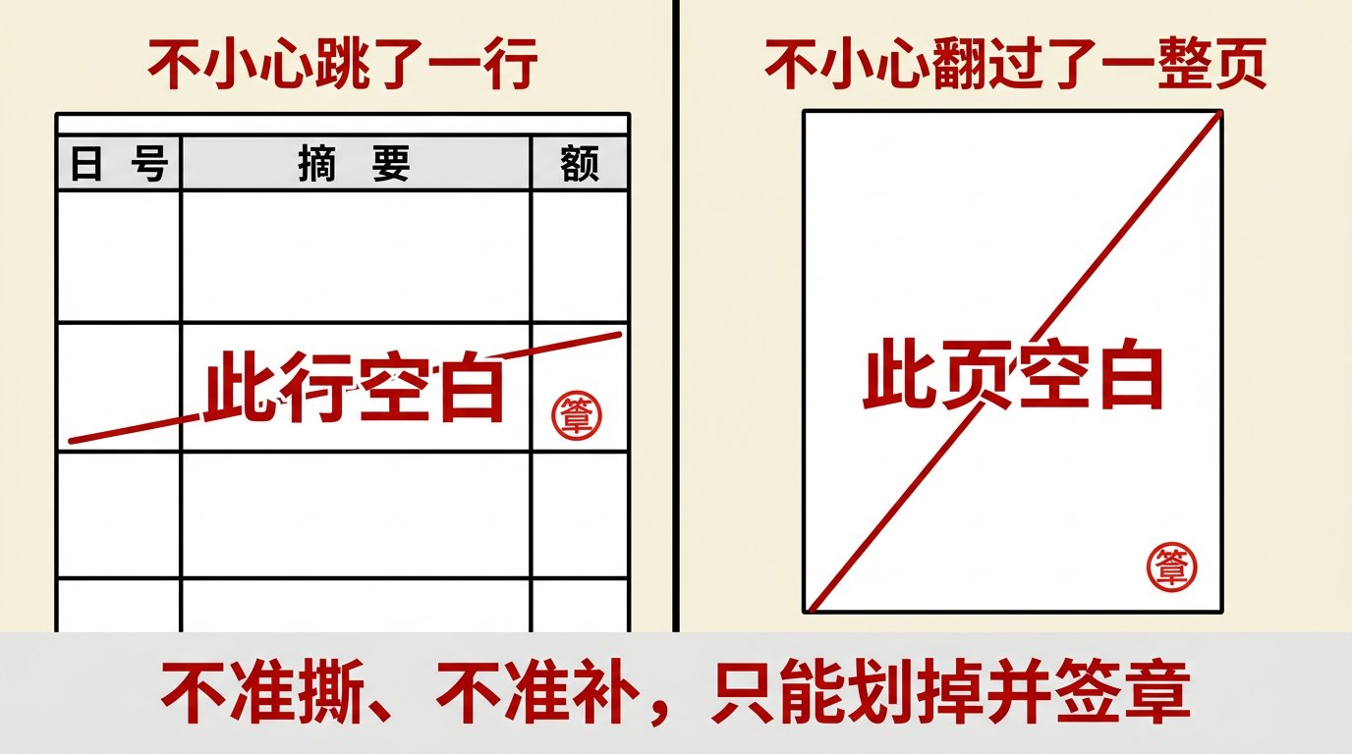
图片文件 项目六-05_跳行怎么办.jpg （在 项目六配图.zip 里）
▶ 绘图提示词 （不满意就复制这段重新生成）
蜡笔小新动画风格，画面是左右两格的处理示意图，浅米色背景。左格顶部用红色中文写着「不小心跳了一行」，下方画一张三栏式账页的局部特写，可以看到连续三行文字，中间那一行是空的。空行上画了一条从左到右贯穿整行的红色斜线，空行的摘要栏位置用红色中文写着「此行空白」，红线右端旁边画一个小小的红色圆形印章。右格顶部用红色中文写着「不小心翻过了一整页」，下方画一整张账页，整页从左上到右下画一条贯穿全页的红色大斜线，页面中央用红色中文大字写着「此页空白」，页面右下角画一个红色圆形印章。画面最下方有一个浅灰色长条方框，框内用红色中文大字写着「不准撕、不准补，只能划掉并签章」。画风、配色、线条与蜡笔小新原动画完全一致。横版构图，16:9。
这张图为什么成立 ★ 教材同步练习判断题第1题就考这个：「如果不慎发生隔页，应立即将空页撕掉，并更改页码」——错的。这张图就是那道题的答案。★ 讲的时候先问「撕掉行不行？」，等有人说「行」，再放这张图。★ 检验法：指着图上三处能说出「这是红斜线」「这是此行空白四个字」「这是签章」，视觉结构就立住了。
小新 （细、快、上扬） 就空一行嘛，谁看得出来！
李会计 （干练） ★ 空一行，别人就能往里面塞一笔假账。所以空行必须划掉、写字、盖章。
■ 项目六第5暂停点 请暂停30秒。册子：为什么空行必须划掉？想一条理由写下来。
答案 ★ 因为空着的地方，事后可以被人补写进去。划掉并签章，就是告诉后面查账的人：「这里本来就没有内容，是我某某某当时划的」。★ 追一句：「所以撕页为什么更不行？」——页码就断了，一眼看出这本账被动过。
图 6 一页写满了：过次页和承前页
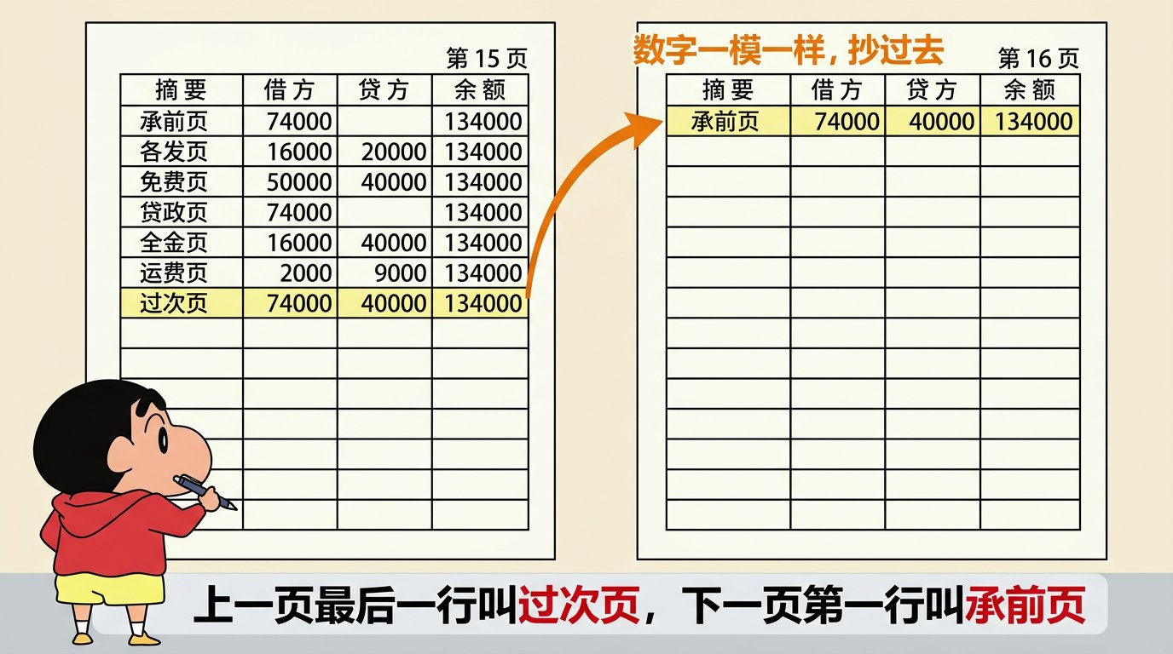
图片文件 项目六-06_过次页承前页.jpg （在 项目六配图.zip 里）
▶ 绘图提示词 （不满意就复制这段重新生成）
蜡笔小新动画风格，画面是两张账页并排的连接示意图，浅米色背景。左边画一张写满了的三栏式账页，页面右上角标着「第 15 页」，账页最后一行用蓝黑色中文写着摘要「过次页」，同一行的借方栏写着「74000」，贷方栏写着「40000」，余额栏写着「134000」，这一整行用淡黄色底纹突出。右边画另一张空着的账页，页面右上角标着「第 16 页」，账页第一行用蓝黑色中文写着摘要「承前页」，同一行的借方栏写着「74000」，贷方栏写着「40000」，余额栏写着「134000」，这一整行同样用淡黄色底纹突出。两张账页之间画一个粗的橙色弯箭头，从左页最后一行弯向右页第一行，箭头上方用橙色中文写着「数字一模一样，抄过去」。画面左下角画小新拿着笔，正在往右边那页的第一行抄数字。画面最下方有一个浅灰色长条方框，框内用红色中文大字写着「上一页最后一行叫过次页，下一页第一行叫承前页」。画风、配色、线条与蜡笔小新原动画完全一致。横版构图，16:9。
这张图为什么成立 ★ 学生看到「过次页」「承前页」这两个词第一反应是背名词，其实就是「把数字抄到下一页开头」这一个动作。★ 图上两行数字完全一样、都是淡黄底、中间一根箭头——不用讲，指一下就懂。★ 这就是费曼四步里的第三步：给一个可操作的动作（抄一遍数字），比解释十遍名词管用。
■ 项目六第6暂停点 请暂停25秒。册子：第15页最后一行的余额是134000，那第16页第一行的余额应该写多少？
答案 134000，一模一样。★ 这题几乎没人错，就是要让他们动一次笔，把「一模一样」这件事写下来。★ 写完追一句：「如果这两个数不一样，说明什么？」——中间抄错了，或者有人做手脚。
◆ 要查 这一段讲完：随机抽3人举册子，看第5、6两题。
＋ 加分 写了2分，第5题答出「防止事后填写」5分。

知识点 4 ★ 一笔账，两个本子（约22分钟）
★ 这是本项目第一个难点 平行登记是历年考试必考点，也是学生第一次遇到「同一笔业务要记两次」。★ 千万不要从「平行登记的三个要点」这个术语开门，先给现象，再给名词。
图 7 ★ 一笔进货，记进两个本子
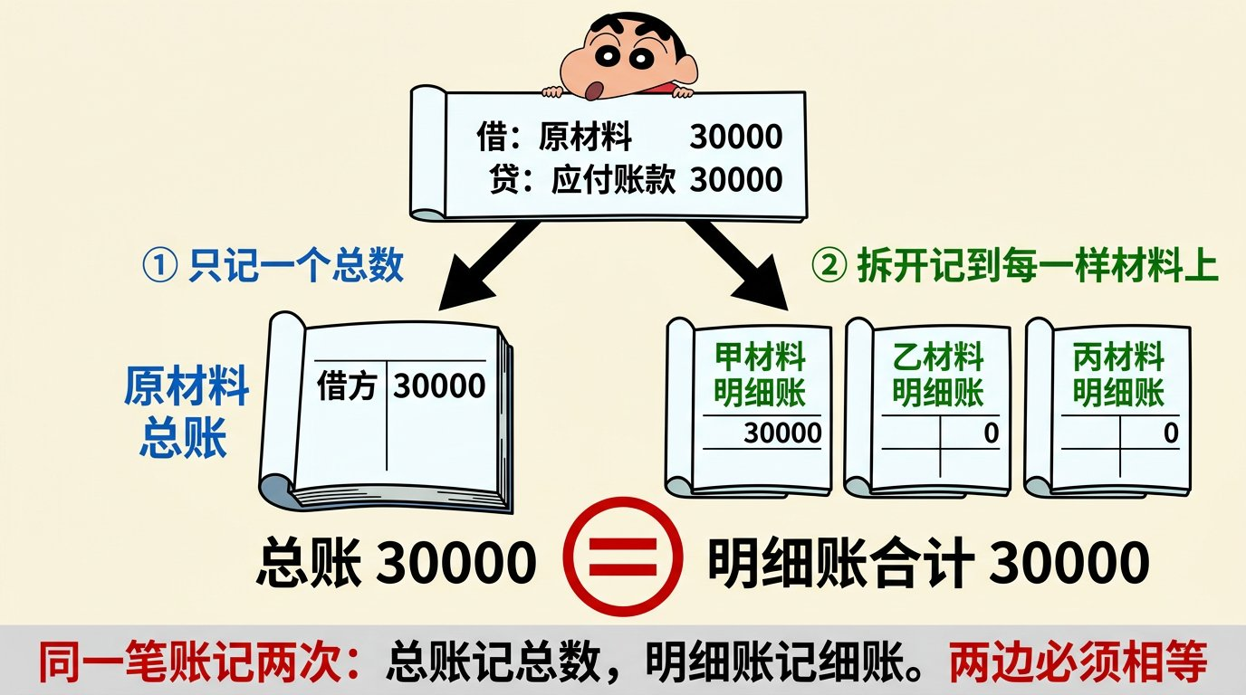
图片文件 项目六-07_一笔账两个本子.jpg （在 项目六配图.zip 里）
▶ 绘图提示词 （不满意就复制这段重新生成）
蜡笔小新动画风格，画面是一张分流示意图，浅米色背景。画面最上方画一张记账凭证，凭证上用清晰黑色中文写着两行「借：原材料 30000」「贷：应付账款 30000」，凭证旁边画小新举着这张凭证。从这张凭证向下分出两条粗箭头，一条向左下，一条向右下。左下箭头指向一本打开的厚账本，账本封面标签用蓝色中文写着「原材料 总账」，摊开的页面上只有一行，写着「借方 30000」，账本上方用蓝色中文标注「① 只记一个总数」。右下箭头指向三本并排摊开的薄账本，第一本标签写着「甲材料 明细账」页面上写「30000」，第二本标签写着「乙材料 明细账」页面上写「0」，第三本标签写着「丙材料 明细账」页面上写「0」，三本账上方用绿色中文标注「② 拆开记到每一样材料上」。在两条箭头下方画一个大的等号，等号左边写「总账 30000」，右边写「明细账合计 30000」，等号用红色粗线画出并画一个红色圆圈圈住。画面最下方有一个浅灰色长条方框，框内用红色中文大字写着「同一笔账记两次：总账记总数，明细账记细账。两边必须相等」。画风、配色、线条与蜡笔小新原动画完全一致。横版构图，16:9。
这张图为什么成立 ★ 视觉结构＝逻辑结构：一张凭证在上，分两条路往下，底下用一个等号焊死。指着上面说「这是同一笔业务」，指左边说「这是总账」，指右边说「这是明细账」，指等号说「这就是平行登记」——四句话讲完一个考点。★ 这张图是本项目的核心模型，跟项目五的「三个桶」地位一样，建议投影全程不关。
王老板 （热情、大嗓门） 进了三万块钱的料，账上记一笔不就完了？记两回干什么！
李会计 （干练、语速偏快） ★ 记一笔我只知道你花了三万。记两笔我才知道，这三万里珍珠花了多少、奶粉花了多少。
小新 （细、快） 那要是有一天对不上呢？
李会计 （干练、往下压） ★ 对不上就是记错了。总账和明细账，任何时候都必须相等。
■ 项目六第7暂停点 请暂停30秒。册子：总账记 30000，明细账三本加起来记了 29000。哪里出问题了？
答案 ★ 一定是记错了：要么明细账少记了 1000，要么总账多记了 1000，要么某一本明细账漏登了一笔。★ 关键不是让他们找出是哪种，而是让他们建立一个直觉：「两边不等 ＝ 一定有错」。★ 这句话下周查错账的时候还要用一次。
图 8 平行登记，就这三件事
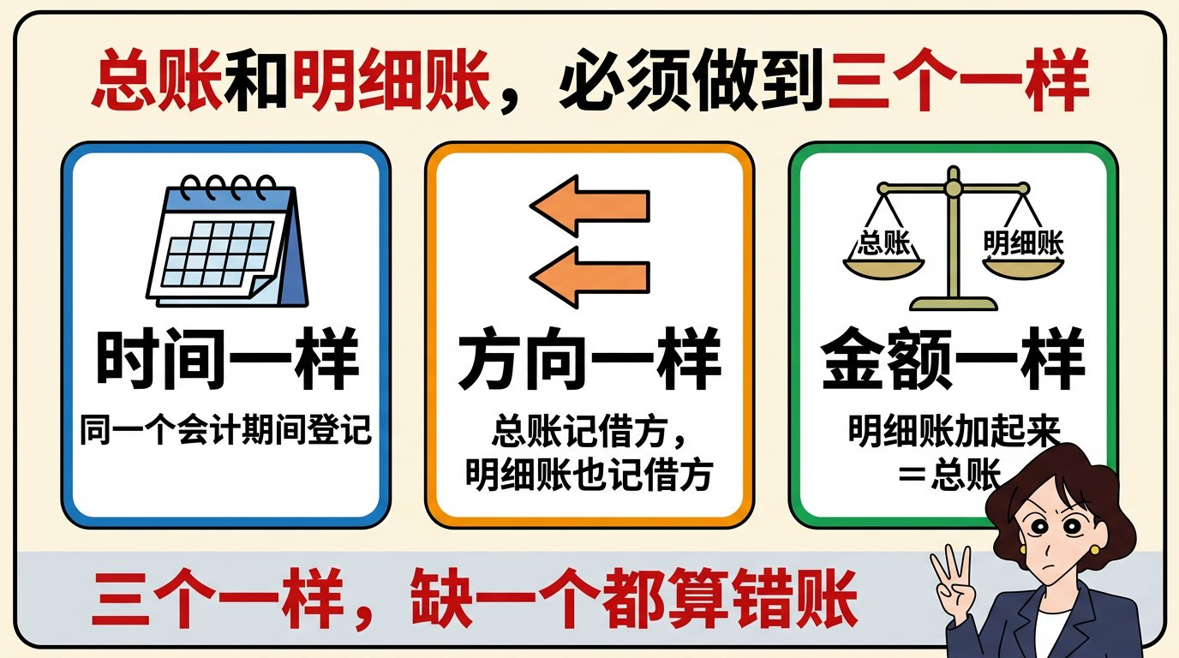
图片文件 项目六-08_平行登记三要点.jpg （在 项目六配图.zip 里）
▶ 绘图提示词 （不满意就复制这段重新生成）
蜡笔小新动画风格，画面是三格并排的要点图，浅米色背景。画面顶部用红色中文大字写着标题「总账和明细账，必须做到三个一样」。下方并排三个圆角矩形大格子，每格上方有一个图标，中间有一行大字，下面有一行小字。第一格蓝色边框，上方画一本翻开的日历，中间用清晰黑色大字写着「时间一样」，下面小字写着「同一个会计期间登记」。第二格橙色边框，上方画两个并排的箭头，都朝向左边（表示同为借方），中间用清晰黑色大字写着「方向一样」，下面小字写着「总账记借方，明细账也记借方」。第三格绿色边框，上方画一个天平，天平左盘写「总账」右盘写「明细账」，两边完全平衡，中间用清晰黑色大字写着「金额一样」，下面小字写着「明细账加起来 ＝ 总账」。画面右下角画李会计伸出三根手指，表情严肃。画面最下方有一个浅灰色长条方框，框内用红色中文大字写着「三个一样，缺一个都算错账」。画风、配色、线条与蜡笔小新原动画完全一致。横版构图，16:9。
这张图为什么成立 ★ 先有图7的现象，再给图8的名词，顺序不能反。★ 三格用三种边框颜色，只是为了「这段归谁」，不代表重要性差别。★ 教材原文叫「同期间登记、同方向登记、等金额登记」，图上写成大白话「时间一样、方向一样、金额一样」，括号里的小字才是教材原词——考试写小字，理解看大字。
■ 项目六第8暂停点 请暂停35秒。册子：李会计说三个一样，请你写出是哪三个（不用背原词，说清意思就行）。
答案 时间一样（同期间）、方向一样（同方向）、金额一样（等金额）。★ 写「一起记、都记借方、加起来相等」也给满分。这一题就是要他们动笔把三条抄一遍。★ 抄完追问一句：「时间一样是什么意思？总账 12 月记，明细账 1 月记，行不行？」——不行。
◆ 要查 这一段讲完：随机抽3人举册子，看第7、8两题。
＋ 加分 写了2分，三条全写出5分。
★ 提醒 这是本项目上半段最重要的一节。如果时间紧，宁可砍掉知识点3，也不能砍这一节。

知识点 5 ★ 差额会说话（约20分钟）
★ 任务2从这里开始 前面四个知识点讲「怎么写」，从这里开始全是「写错了怎么办」。★ 本节先不改错，只找错。找错和改错是两件事，混在一起讲学生一定乱。
图 9 试算不平衡，差额告诉你错在哪
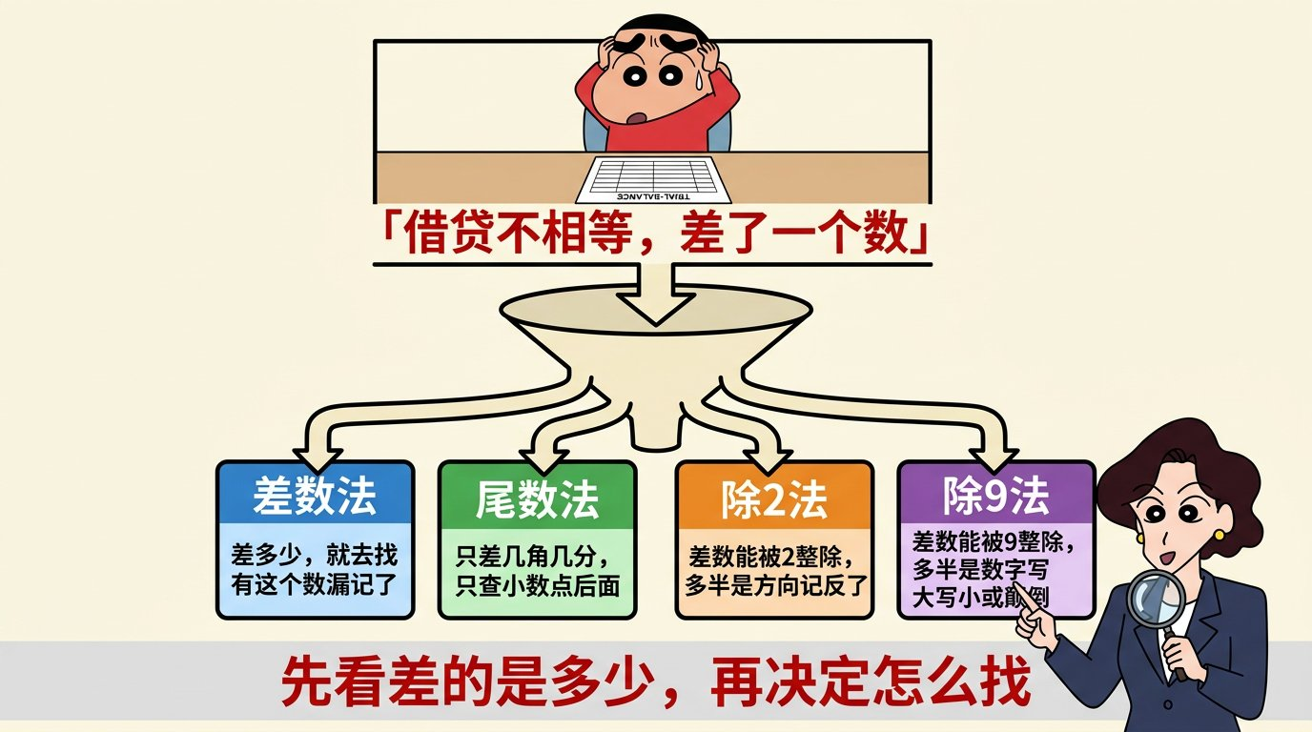
图片文件 项目六-09_四种找错法.jpg （在 项目六配图.zip 里）
▶ 绘图提示词 （不满意就复制这段重新生成）
蜡笔小新动画风格，画面是一张漏斗式分流图，浅米色背景。画面最上方画小新坐在桌前抱着头，桌上摊着一张试算平衡表，表下方用红色中文大字写着「借贷不相等，差了一个数」。从这张表向下伸出一条粗箭头，进入一个大漏斗，漏斗下方分出四条通道，每条通道尽头有一个圆角矩形卡片，卡片内用清晰的黑色中文写着方法名和一行小字。第一张卡片蓝色边框，写着「差数法」，小字「差多少，就去找有没有这个数漏记了」。第二张卡片绿色边框，写着「尾数法」，小字「只差几角几分，只查小数点后面」。第三张卡片橙色边框，写着「除2法」，小字「差数能被2整除，多半是方向记反了」。第四张卡片紫色边框，写着「除9法」，小字「差数能被9整除，多半是数字写大写小或颠倒」。画面右下角画李会计拿着一个放大镜，指着那四张卡片。画面最下方有一个浅灰色长条方框，框内用红色中文大字写着「先看差的是多少，再决定怎么找」。画风、配色、线条与蜡笔小新原动画完全一致。横版构图，16:9。
这张图为什么成立 ★ 一个漏斗四条路，视觉结构就是决策结构。学生不用背四个名字，只要养成一个习惯：先算差额，再看这个差额能被 2 整除还是被 9 整除。★ 这一节的重点是「差额会说话」这五个字，四个方法名反而是次要的。
小新 （细、快、带哭腔） 借方九万八，贷方九万八千九，差了九百！一笔一笔找要找到明天！
李会计 （干练、语速偏快） ★ 别一笔一笔找。先看这个 900 能被什么整除。
小新 （细、快） ……能被9整除。
李会计 （干练） ★ 那就去找有没有哪个数字，本来是100写成了1000，或者本来是1000写成了100。
■ 项目六第9暂停点 请暂停40秒。册子：借方比贷方多了 400 元。用除2法算一下，可能是哪个金额记反了方向？
答案 400 ÷ 2 ＝ 200。★ 也就是说：很可能有一笔 200 元，本来该记贷方，被记到借方去了。★ 为什么要除以 2？因为方向记反的时候，这个数在错的一边多了 200，在对的一边少了 200，一来一回差了 400。★ 这个「一来一回」是全节最难的一句，一定要用手在黑板上比划一下：左手往上抬 200，右手往下压 200，中间就差了 400。
■ 项目六第10暂停点 请暂停40秒。册子：借方比贷方多了 270 元。用除9法算一下，原来的数字应该是多少，被写成了多少？
答案 270 ÷ 9 ＝ 30，30 × 10 ＝ 300。所以是把 30 写成了 300（把数字写大了）。★ 教材原话：「以差数除以9得出的商为正确的数字，商乘以10所得的积为错误数字」——那句话学生读不懂，就记这个例子：差 270，正确 30，错的 300。★ 反过来的情况（写小了）放在机动素材图21里，时间够就讲，不够就跳。
◆ 要查 这一段讲完：随机抽3人举册子，看第9、10两题。
＋ 加分 每题写了2分，算对且说明白理由5分。
★ 网页工具 这里打开《06-A1 错账侦探室》，让学生轮流输入一个差额，网页会自动提示该用哪种方法。★ 建议玩 5 分钟就关，这是工具不是游戏课。

知识点 6 改错法① 划线更正（约14分钟）
图 10 连环画① 划线更正法，四步
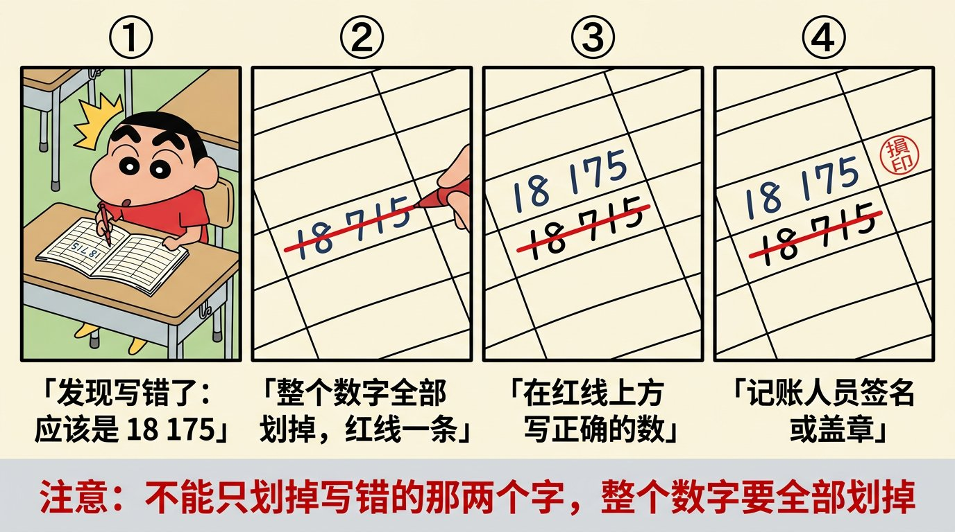
图片文件 项目六-10_连环画1划线更正.jpg （在 项目六配图.zip 里）
▶ 绘图提示词 （不满意就复制这段重新生成）
蜡笔小新动画风格，画面是四格连环画，从左到右横向排列，每格上方有一个圆形数字编号，浅米色背景。第一格编号①：小新趴在桌上写账，账页的金额栏上用蓝黑色写着「18 715」，小新头顶画一个惊叹号，格子下方用黑色中文写着「发现写错了：应该是 18 175」。第二格编号②：一只手拿着红笔，在「18 715」这一整个数字上从左到右划了一条红色直线，被划掉的数字仍然清晰可辨认，格子下方用黑色中文写着「整个数字全部划掉，红线一条」。第三格编号③：同一处账页，红线上方的空白处用蓝黑色工整地写上「18 175」，格子下方用黑色中文写着「在红线上方写正确的数」。第四格编号④：同一处账页，正确数字旁边盖上一个红色圆形印章，格子下方用黑色中文写着「记账人员签名或盖章」。画面最下方有一个浅灰色长条方框，框内用红色中文大字写着「注意：不能只划掉写错的那两个字，整个数字要全部划掉」。画风、配色、线条与蜡笔小新原动画完全一致。横版构图，16:9。
这张图为什么成立 ★ 连环画是「一个动作分四步」最合适的形式，学生照着画就会做。★ 最关键的是第②格：教材例6-2专门强调，18175 误记 18715，不能只把「71」改成「17」，要整个「18 715」全部划掉。这个坑年年考。★ 检验法：指着图上三处能说出「这是红线」「这是新写的数」「这是签章」。
李会计 （干练） ★ 划线更正只用在两种情况：结账以前，发现的是文字或数字写错了，凭证本身是对的。
小新 （细、快） 就是抄错了呗！
李会计 （干练） ★ 对。凭证没错，只是手抄的时候抄歪了。
■ 项目六第11暂停点 请暂停35秒。册子：把 5 600 误写成了 5 060。请在册子上照着图10的做法，把这个错改一遍（要划线、要写、要画个章）。
答案 ★ 把整个「5 060」用一条红线划掉，在红线上方写「5 600」，旁边签名或盖章。★ 这题必须动笔画，不能只说。巡视时重点看两件事：① 是不是整个数字都划掉了（有人只划中间那两位）② 有没有签章（一半人会忘）。★ 潦草写了给2分，当场改好补到5分，这一题总共封顶5分。
◆ 要查 这一段讲完：随机抽3人举册子，看第11题。
＋ 加分 写了2分，三个动作齐全5分。

知识点 7 ★ 改错法② 红字更正（约24分钟）
★ 全项目最难的一节 红字更正法有两种用法，学生最容易混：一种是「科目记错了」，一种是「金额多记了」。★ 必须分成两张连环画，中间隔开讲，不要放一起。
图 11 连环画② 科目记错了：先红冲，再蓝补
图片文件 项目六-11_连环画2科目错.jpg （在 项目六配图.zip 里）
▶ 绘图提示词 （不满意就复制这段重新生成）
蜡笔小新动画风格，画面是三格连环画，从左到右横向排列，每格上方有一个圆形数字编号，浅米色背景。第一格编号①，格子上方用黑色中文写着「原来记错的」：画一张记账凭证，凭证上用蓝黑色中文写着两行「借：管理费用 2500」「贷：银行存款 2500」，凭证右上角画一个红色叉号，格子下方用红色中文写着「这笔钱是打广告花的，应该记销售费用」。第二格编号②，格子上方用黑色中文写着「第一步：一模一样再写一遍，但用红字」：画一张记账凭证，凭证上用红色中文写着两行「借：管理费用 2500」「贷：银行存款 2500」，两个金额外面各画一个红色方框，格子下方用红色中文写着「跟原来完全一样，只是变成红的。作用是把原来那笔抵消掉」。第三格编号③，格子上方用黑色中文写着「第二步：再用蓝字写一笔正确的」：画一张记账凭证，凭证上用蓝黑色中文写着两行「借：销售费用 2500」「贷：银行存款 2500」，凭证右上角画一个绿色对勾，格子下方用绿色中文写着「这才是正确的那一笔」。画面最下方有一个浅灰色长条方框，框内用红色中文大字写着「科目写错了：先用红字把错的抵消，再用蓝字写对的。一共三张凭证」。画风、配色、线条与蜡笔小新原动画完全一致。横版构图，16:9。
这张图为什么成立 ★ 学生的困惑永远是「为什么要写三笔」。这张图用「①错的 ②抵消 ③对的」三格排开，一看就明白第②笔的作用是抵消，不是记账。★ 第②格和第①格内容一字不差，只有颜色不同——这个视觉重复是故意的，指着两格说「你看，一模一样」，比讲十遍「编制一张内容相同的红字凭证」有用。★ 这就是教材例6-3，广告费误记管理费用。
小新 （细、快、上扬） 直接把「管理费用」划掉，改成「销售费用」不就行了！
李会计 （干练、有点强势） ★ 不行。划线更正只能改抄错的字，不能改科目。科目错了说明凭证本身就错了。
小新 （细、快） 那为什么要先写一遍一模一样的？
李会计 （干练、往下压） ★ 因为红的等于负的。同样一笔红的加上原来那笔蓝的，正好是零，错的就被抵消了。
■ 项目六第12暂停点 请暂停45秒。册子：为什么第②步要写一笔跟原来一模一样的红字？用你自己的话说，不要抄书上的。
答案（★ 这是全项目最重要的一个答案） ★ 因为红字等于负数。原来记了一笔 +2500 的管理费用，现在再记一笔 −2500 的管理费用，加起来等于 0，管理费用就等于没记过。然后再记正确的销售费用 2500。★ 学生说出「抵消」「等于没记」「变成零」任何一个意思都给满分。★ 千万不要满足于学生背出「编制一张与原凭证内容相同的红字凭证」——那是背下来的，不是懂了。理解发生在他自己说出「抵消」那一秒，不是你替他说出的那一秒。
图 12 连环画③ 金额多记了：只红冲差额
图片文件 项目六-12_连环画3金额多记.jpg （在 项目六配图.zip 里）
▶ 绘图提示词 （不满意就复制这段重新生成）
蜡笔小新动画风格，画面是三格连环画，从左到右横向排列，每格上方有一个圆形数字编号，浅米色背景。第一格编号①，格子上方用黑色中文写着「实际应该是多少」：画小新拿着一张付款单据，单据上用清晰黑色中文写着「还欠款 8 000 元」。第二格编号②，格子上方用黑色中文写着「结果账上记成了」：画一张记账凭证，凭证上用蓝黑色中文写着两行「借：应付账款 80000」「贷：银行存款 80000」，两个金额下方各画一条红色波浪线，凭证旁边画一个大大的红色感叹号，格子下方用红色中文写着「多记了 72 000」。第三格编号③，格子上方用黑色中文写着「只把多记的那部分红冲掉」：画一张记账凭证，凭证上用红色中文写着两行「借：应付账款 72000」「贷：银行存款 72000」，两个金额外面各画一个红色方框，格子下方用绿色中文写着「只冲差额，不用再写蓝字。80000 − 72000 ＝ 8000，刚好对」。画面最下方有一个浅灰色长条方框，框内用红色中文大字写着「科目对、方向对，只是金额记多了：红冲差额就行，不用补蓝字」。画风、配色、线条与蜡笔小新原动画完全一致。横版构图，16:9。
这张图为什么成立 ★ 跟图11并排放，学生一眼看出区别：图11要写三笔，图12只写两笔。★ 为什么图12不用补蓝字？因为科目和方向本来就是对的，只是数大了，减掉多的就行。★ 这就是教材例6-4，8000 记成了 80000。★ 建议图11和图12同屏并排投影 30 秒不讲话，让学生自己看出「一个三笔一个两笔」。
■ 项目六第13暂停点 请暂停40秒。册子：图11要写三笔账，图12只要写两笔。为什么不一样？
答案 ★ 图11科目错了，错的那个科目必须整笔抵消掉，然后重新记一笔对的，所以是三笔。★ 图12科目和方向都是对的，只是金额大了，所以只要把多出来的那部分减掉就行，不用重记，所以是两笔。★ 一句话总结：科目错 → 整笔冲，重记；金额多 → 只冲差额。★ 这一题答对的人不会多，别慌。答不出来的，让他们把上面这一句抄进册子里，也给2分。
◆ 要查 这一段讲完：随机抽3人举册子，看第12、13两题。
＋ 加分 第12题写了2分，用自己的话说出「抵消」5分；第13题写了2分，说清两种情况区别5分。
★ 企业微信收集表 第12题是全项目最难的一题，用企业微信收集表收一次。★ 收上来以后挑三份不同的说法念给全班听，不点名。

知识点 8 改错法③ 补充登记（约10分钟）
图 13 连环画④ 金额记少了：补一笔就行
图片文件 项目六-13_连环画4补充登记.jpg （在 项目六配图.zip 里）
▶ 绘图提示词 （不满意就复制这段重新生成）
蜡笔小新动画风格，画面是三格连环画，从左到右横向排列，每格上方有一个圆形数字编号，浅米色背景。第一格编号①，格子上方用黑色中文写着「实际收到多少」：画小新捧着一叠钞票走进银行，旁边用清晰黑色中文写着「收回欠款 3 500 元」。第二格编号②，格子上方用黑色中文写着「结果账上记成了」：画一张记账凭证，凭证上用蓝黑色中文写着两行「借：银行存款 350」「贷：应收账款 350」，金额旁边画一个红色向下的箭头，格子下方用红色中文写着「少记了 3 150」。第三格编号③，格子上方用黑色中文写着「把少的补上」：画一张记账凭证，凭证上用蓝黑色中文写着两行「借：银行存款 3150」「贷：应收账款 3150」，凭证右上角画一个绿色对勾，格子下方用绿色中文写着「用蓝字补一笔差额。350 + 3150 = 3500，刚好对」。画面最下方有一个浅灰色长条方框，框内用红色中文大字写着「记少了：用蓝字补上差额，一笔就够。这里不用红字」。画风、配色、线条与蜡笔小新原动画完全一致。横版构图，16:9。
这张图为什么成立 ★ 跟图12是一对：一个多记（红冲差额），一个少记（蓝补差额）。图形结构故意做成一模一样，只有第三格的颜色和箭头方向不同。★ 这是教材例6-5，3500 写成 350。★ 讲的时候先把图12放上来，问一句「那记少了呢？」——很多人会自己说出「补一笔」，这时候再放图13，效果最好。
李会计 （干练、语速偏快） ★ 记少了最简单：差多少，用蓝字补多少。红笔都不用拿。
■ 项目六第14暂停点 请暂停40秒。册子：收到欠款 4 200 元，账上记成了 420 元。写出补充登记的那一笔分录。
答案 借：银行存款 3780 贷：应收账款 3780 （4200 − 420 ＝ 3780）★ 巡视时看两件事：① 差额算对没有 ② 借贷方向有没有跟原来那笔保持一致（有人会写反）。★ 潦草写了给2分，当场改对补到5分，这一题总共封顶5分。
图 14 三种改错法，怎么选
图片文件 项目六-14_三种改错法怎么选.jpg （在 项目六配图.zip 里）
▶ 绘图提示词 （不满意就复制这段重新生成）
蜡笔小新动画风格，画面是一张自上而下的树状判断流程图，浅米色背景。画面最上方是一个圆角矩形起点框，框内用清晰黑色中文写着「发现账记错了」，起点框旁边画小新举着一本账本。起点框向下引出一条线到第一个菱形判断框，菱形内用黑色中文写着「记账凭证本身有没有错？」。菱形左侧引出一条线，线上标注绿色中文「凭证是对的，只是抄错了」，通向一个绿色圆角矩形卡片，卡片内用清晰黑色中文写着「划线更正法」，卡片下方小字写着「红线划掉整个数，上方写正确的，签章」。菱形右侧引出一条线，线上标注橙色中文「凭证本身错了」，通向第二个菱形判断框，第二个菱形内用黑色中文写着「错在哪里？」。第二个菱形向下引出三条线，分别通向三个卡片。左边线标注「科目或方向错了」，通向红色卡片「红字更正法（写三笔）」，下方小字「整笔红冲，再蓝字重记」。中间线标注「金额记多了」，通向红色卡片「红字更正法（写两笔）」，下方小字「只红冲多出来的差额」。右边线标注「金额记少了」，通向蓝色卡片「补充登记法」，下方小字「用蓝字补上差额」。画面最下方有一个浅灰色长条方框，框内用红色中文大字写着「先问凭证对不对，再问错在哪。两个问题定一种方法」。画风、配色、线条与蜡笔小新原动画完全一致。竖版偏方构图，4:3。
这张图为什么成立 ★ 这张图是任务2的总结，也是考试的答题模板。学生拿到题只要顺着树走两步就能选对方法。★ 不要在讲完三种方法之前提前放这张图——先有三个具体案例，再有这张树，顺序反了就变成背流程。★ 建议这张图印成A5小卡，考前发一张。
◆ 要查 这一段讲完：随机抽3人举册子，看第14题。
＋ 加分 写了2分，分录完全正确5分。
★ 网页工具 这里第二次打开《06-A1 错账侦探室》，选「改错模式」，出五道题让学生判断该用哪种方法。★ 这一次玩 8 分钟，是本项目最后一次用网页。

知识点 9 账务处理程序：两条路（约12分钟，不设暂停点）
为什么这一节一个暂停点都不给 ★ 按《00-07》第④条：重要知识点可以给2-3个暂停点，次要的一个都不给。账务处理程序在考纲里只要求「了解」，学生不需要动手做，只需要知道有这么两条路。★ 硬塞暂停点只会让学生觉得「这也要写、那也要写」，反而把真正重要的知识点稀释了。★ 这一节讲完就下课，让他们轻松走出教室。
图 15 从凭证到总账，两条路
图片文件 项目六-15_两种账务处理程序.jpg （在 项目六配图.zip 里）
▶ 绘图提示词 （不满意就复制这段重新生成）
蜡笔小新动画风格，画面是一张上下两栏的对比流程图，浅米色背景。上栏顶部用蓝色中文写着「路线一：记账凭证账务处理程序」，下方从左到右画三个圆角矩形站点用粗箭头连接：第一个站点画一叠记账凭证，写着「记账凭证」；第二个站点画一本厚账本，写着「总分类账」；第三个站点画一张报表，写着「会计报表」。上栏右侧用蓝色中文小字标注「一张一张直接登总账。业务少的小店适用，账最清楚，但抄到手软」。上栏中画小新抱着一大摞凭证，累得直不起腰。下栏顶部用绿色中文写着「路线二：科目汇总表账务处理程序」，下方从左到右画四个圆角矩形站点用粗箭头连接：第一个站点画一叠记账凭证，写着「记账凭证」；第二个站点画一张汇总表格，写着「科目汇总表」，这个站点用黄色底纹突出；第三个站点画一本厚账本，写着「总分类账」；第四个站点画一张报表，写着「会计报表」。下栏右侧用绿色中文小字标注「先按科目汇总，再登总账。业务多的公司适用，省事，但看不出每一笔」。下栏中画小新轻松地拿着一张汇总表，翘着大拇指。两栏之间用一条虚线分隔，虚线中间用红色中文写着「区别只有一个：中间多了一张汇总表」。画风、配色、线条与蜡笔小新原动画完全一致。横版构图，16:9。
这张图为什么成立 ★ 两条路上下并排，唯一的区别（那张黄色的科目汇总表）用底纹标出来，学生指一下就能说出区别。★ 这就够了，不用讲汇总记账凭证程序、日记总账程序、多栏式日记账程序，教材原文也说了「企事业单位一般采用前三种」。★ 讲完这张图，整个项目六的知识点就结束了。
王老板 （热情、大嗓门） 我这小店，哪条路合适？
李会计 （干练） ★ 你一个月几十笔账，走第一条。要是开到二十家分店，一个月几千笔，就得走第二条了。
小新 （细、快、上扬） 那我以后开店选哪条？
李会计 （干练、往下压） ★ 等你开得起店再说。
◆ 要查 这一节不查册子。★ 直接口头问一句：「两条路差在哪？」有人答出「多一张汇总表」就过。

机动素材（5 个，共 6 张图）
这一节怎么用 下面 5 个素材不占固定课时，也不设暂停点。① 课上讲快了，拿出来补充 ② 学生状态差，换个玩法提提神 ③ 复习课整节课用这五个 ④ 公开课挑一两个撑场面。★ 一个素材不一定只有一张图，第 5 个素材是两张连环图。★ 用了就在下面打个勾，免得下学期重复。
机动① 图 16 找茬：小新登的这一页账
图片文件 项目六-16_找茬一页账.jpg （在 项目六配图.zip 里）
▶ 绘图提示词 （不满意就复制这段重新生成）
蜡笔小新动画风格，画面是一张账页的正面特写图，浅黄色纸张背景，像真实的会计账簿。账页是三栏式总账格式，页面顶部用黑色中文写着「会计科目：库存现金」，右上角写着「第 8 页」。表头分七栏：「日期」「凭证号数」「摘要」「借方」「贷方」「借或贷」「余额」。账页上用蓝黑色中文和数字填写了六行内容，其中故意留下四处毛病：第一行摘要栏写着「期初余额」，余额栏写「5000」，一切正常。第二行数字写得顶满整个格子，一点空隙都没有。第三行整行是空的，什么都没写，也没有划线。第四行的金额有一处明显被橡皮擦过、纸面发毛、上面重新写了数字。第五行的「借或贷」栏是空白的，没有写「借」也没有写「贷」。第六行正常。画面右下角画小新举着这一页账，一脸得意。画面最下方有一个浅红色长条方框，框内用红色中文大字写着「四处毛病，找出来」。画风、配色、线条与蜡笔小新原动画完全一致。横版构图，16:9。
答案（四处） ① 第二行写满格，没留二分之一空距 ② 第三行空行没有划红线、没写「此行空白」、没签章 ③ 第四行有擦改痕迹 ④ 第五行「借或贷」栏空着，有余额就必须写「借」或「贷」，没余额要写「平」并在余额栏写0。★ 第④处最难，一般没人找得到。找到的当场给5分，全班鼓掌一次。
机动② 图 17 猜猜看：这四种账页格式叫什么
图片文件 项目六-17_猜猜看四种账页.jpg （在 项目六配图.zip 里）
▶ 绘图提示词 （不满意就复制这段重新生成）
蜡笔小新动画风格，画面是一张「猜猜看」竞猜图，浅米色背景。画面顶部用红色中文大字写着标题「这四种账页格式，分别叫什么？」。下方并排画四张空白账页，每张账页只画出表格线和表头栏目，不填任何数据，每张账页下面有一个空白方框，方框上方有一个红色问号，账页上方只标编号 1、2、3、4。第一张：表头三大栏，从左到右依次是「借方」「贷方」「余额」。第二张：表头分两大区，左边一大区叫「借方」下面细分成「材料费」「人工费」「制造费用」三个小栏，右边一区叫「贷方」。第三张：表头分三大区，「收入」「发出」「结存」，每一区下面都细分成「数量」「单价」「金额」三个小栏。第四张：表头从左到右依次是「日期」「摘要」「借方金额」「贷方金额」「借或贷」「余额」，并且每一行左侧都有一个用于登记和注销的窄栏。画面左下角画小新捧着下巴，眉头紧皱地盯着这四张表。画面最下方有一个浅灰色长条方框，框内用黑色中文写着「提示：仓库保管员管材料，最可能用哪一张？」。画风、配色、线条与蜡笔小新原动画完全一致。横版构图，16:9。
答案 ① 三栏式 ② 多栏式 ③ 数量金额式 ④ 横线登记式（平行式）。★ 提示里那句「仓库保管员管材料用哪一张」指向③，因为管材料要数量也要金额。★ 这四种课本上有表格但没有实物图，学生一定没见过，是猜猜看的好料。★ 记住：先猜够 30 秒再公布。
机动③ 图 18 排序：账务处理程序的七个步骤
图片文件 项目六-18_排序账务处理程序.jpg （在 项目六配图.zip 里）
▶ 绘图提示词 （不满意就复制这段重新生成）
蜡笔小新动画风格，画面是一张打乱顺序的卡片图，浅米色背景。画面顶部用红色中文大字写着标题「从一张发票到一张报表，这七步怎么排？」。下方散乱摆放着七张圆角矩形卡片，卡片朝向各不相同、略微倾斜，像被打乱扔在桌上。每张卡片上有一个小图标和一行清晰的黑色中文字，卡片左上角有一个空白圆圈，圆圈里没有数字。第一张画一张报表，文字「编制会计报表」。第二张画一叠原始单据，文字「取得原始凭证」。第三张画一本厚账本，文字「登记总分类账」。第四张画一张汇总表格，文字「编制科目汇总表」。第五张画一张记账凭证，文字「填制记账凭证」。第六张画一本薄账本，文字「登记明细分类账」。第七张画两本账本和一个等号，文字「总账与明细账核对相符」。画面最下方有一个浅灰色长条方框，框内用黑色中文写着「在册子上写出正确的顺序号（走的是科目汇总表这条路）」。画风、配色、线条与蜡笔小新原动画完全一致。横版构图，16:9。
答案 ① 取得原始凭证 ② 填制记账凭证 ③ 登记明细分类账 ④ 编制科目汇总表 ⑤ 登记总分类账 ⑥ 总账与明细账核对相符 ⑦ 编制会计报表。★ ③和④谁先谁后学生最容易纠结——明细账是根据记账凭证随时登的，科目汇总表是定期（比如每 5 天或每 10 天）汇总一次的，所以③在前。★ 这题不用较真，说得出「先凭证、后账簿、最后报表」这条大顺序就算过。
机动④ 图 19 连线：这个错，该用哪种方法改
图片文件 项目六-19_连线错误配方法.jpg （在 项目六配图.zip 里）
▶ 绘图提示词 （不满意就复制这段重新生成）
蜡笔小新动画风格，画面是一张连线配对练习图，浅米色背景，中间大片空白没有任何连线。画面分左右两栏。左栏顶部用蓝色中文写着「发生了这种错」，下方竖排六个圆角矩形卡片，每张卡片上有小图标和清晰黑色中文，从上到下依次是：「结账前，把摘要里的字写错了」「科目应该记销售费用，记成了管理费用」「应该记 8000，记成了 80000」「应该记 3500，记成了 350」「借贷方向记反了」「结账前，金额抄错了一位数，凭证是对的」。右栏顶部用绿色中文写着「该用这种方法」，下方竖排四个圆角矩形卡片，用清晰的黑色中文写着，从上到下：「划线更正法」「红字更正法（整笔冲，再重记）」「红字更正法（只冲差额）」「补充登记法」。左栏每张卡片右边缘有一个小圆点，右栏每张卡片左边缘也有一个小圆点。画面最下方有一个浅灰色长条方框，框内用黑色中文写着「左边六个，右边四个。有的方法要用两次」。画风、配色、线条与蜡笔小新原动画完全一致。横版构图，16:9。
答案 第1个 → 划线更正法；第2个 → 红字更正法（整笔冲，再重记）；第3个 → 红字更正法（只冲差额）；第4个 → 补充登记法；第5个 → 红字更正法（整笔冲，再重记）；第6个 → 划线更正法。★ 「有的方法要用两次」这句提示很关键，不写这句会有学生以为是一一对应。★ 这张图配合图14那棵树一起用，效果最好。
机动⑤ 图 20 + 图 21 除9法：写大了和写小了
图片文件 项目六-20_除9法写大了.jpg 和 项目六-21_除9法写小了.jpg （都在 项目六配图.zip 里）
▶ 绘图提示词 （不满意就复制这段重新生成）
【图20】蜡笔小新动画风格，画面是一张速算示意图，浅米色背景。画面顶部用红色中文大字写着标题「情况一：数字写大了」。画面左侧画一张账页局部，账页上用蓝黑色写着数字「300」，数字上方画一个红色向上的箭头，旁边用红色中文写着「实际应该是 30」。画面中央从左到右画三个步骤方框，方框之间用箭头连接。第一个方框内用清晰黑色中文写着「差数 270」。第二个方框内用清晰黑色中文写着「270 ÷ 9 = 30」，下方小字写着「商就是正确的数」。第三个方框内用清晰黑色中文写着「30 × 10 = 300」，下方小字写着「乘10就是写错的数」。画面右侧画李会计举着一块小白板，白板上用黑色中文写着「差数除以9，商是对的，商乘10是错的」。画面最下方有一个浅灰色长条方框，框内用红色中文大字写着「记住这一个例子就够了：差 270，对的是 30，错的是 300」。画风、配色、线条与蜡笔小新原动画完全一致。横版构图，16:9。
【图21】蜡笔小新动画风格，画面是一张速算示意图，浅米色背景，构图与图20完全对称。画面顶部用红色中文大字写着标题「情况二：数字写小了」。画面左侧画一张账页局部，账页上用蓝黑色写着数字「50」，数字上方画一个红色向下的箭头，旁边用红色中文写着「实际应该是 500」。画面中央从左到右画三个步骤方框，方框之间用箭头连接。第一个方框内用清晰黑色中文写着「差数 450」。第二个方框内用清晰黑色中文写着「450 ÷ 9 = 50」，下方小字写着「商就是写错的数」。第三个方框内用清晰黑色中文写着「50 × 10 = 500」，下方小字写着「乘10就是正确的数」。画面右侧画小新举着一块小白板，白板上用黑色中文写着「反过来：商是错的，商乘10才是对的」。画面最下方有一个浅灰色长条方框，框内用红色中文大字写着「跟上一张正好反过来。只要记住：小的那个是写小了的数」。画风、配色、线条与蜡笔小新原动画完全一致。横版构图，16:9。
这两张图怎么用 ★ 必须并排投影，不能一张一张放。两张图构图完全对称，唯一的区别是「商是对的」还是「商是错的」。★ 学生一定会问「我怎么知道是写大了还是写小了？」——看差在哪一边：如果借方多出来了，说明借方那个数写大了；如果借方少了，说明写小了。★ 这个素材属于「学有余力才讲」，普通班可以整个跳过，除9法知道有这回事就行。

项目六收尾这么做
1. 一句话复盘
★ 为什么 项目六两周，内容看着碎，其实就两件事。★ 最后一节课花 10 分钟，把图1（一本账簿的一天）和图14（三种改错法怎么选）并排投影，让学生对着这两张图，把整个项目从头讲一遍。讲得出来的，项目六就过关了。★ 不要做纸笔小测，这个项目已经动了 14 次笔了。
2. 最后一节课的收集表
按《90-C00》的规矩 每个项目最后一节课发一次企业微信收集表，只问两个问题：① 这个项目哪一节你最听不懂？② 三种改错法你现在能分清吗（能／有点乱／完全不行）？★ 第②题选「完全不行」的人数超过三分之一，下学期这一节就要拆成两节讲。
3. 积分兑现
按《90-C5》公开张贴版执行 20 分换免点名卡、50 分期末 +1、80 分期末 +2。★ 项目六结束时正好是学期中段，这时候一定要当众兑现一次，不然后面三个项目没人再愿意动笔。★ 兑现的时候念名字，别让学生自己上来领。

附录 配图总清单
全部 21 张图在「项目六配图.zip」里，解压即用（含 5 个机动素材共 6 张）。
图号 | 图名 | 用在哪 | 图片类型 | 状态
01 | 一本账簿的一天 | 知识点 1 | 流程图 | 已生成
02 | 猜猜看：四样账簿 | 知识点 1 | ★猜猜看 | 已生成
03 | 同一笔账，两种写法 | 知识点 2 | ★对比找茬 | 已生成
04 | 什么时候用红笔 | 知识点 2 | 分类图 | 已生成
05 | 跳行怎么办 | 知识点 3 | 处理示意 | 已生成
06 | 过次页承前页 | 知识点 3 | 连接图 | 已生成
07 | ★一笔账两个本子 | 知识点 4 | ★核心模型 | 已生成
08 | 平行登记三要点 | 知识点 4 | 要点图 | 已生成
09 | 四种找错法 | 知识点 5 | 漏斗图 | 已生成
10 | 连环画① 划线更正 | 知识点 6 | ★连环画1 | 已生成
11 | 连环画② 科目记错了 | 知识点 7 | ★连环画2 | 已生成
12 | 连环画③ 金额多记了 | 知识点 7 | ★连环画3 | 已生成
13 | 连环画④ 金额记少了 | 知识点 8 | ★连环画4 | 已生成
14 | 三种改错法怎么选 | 知识点 8 | ★决策树 | 已生成
15 | 两种账务处理程序 | 知识点 9 | 对比流程 | 已生成
16 | 找茬：一页账 | 机动素材① | ★找茬 | 已生成
17 | 猜猜看：四种账页 | 机动素材② | ★猜猜看 | 已生成
18 | 排序：账务处理程序 | 机动素材③ | ★排序题 | 已生成
19 | 连线：错误配方法 | 机动素材④ | ★连线题 | 已生成
20 | 除9法：写大了 | 机动素材⑤ | 速算图1 | 已生成
21 | 除9法：写小了 | 机动素材⑤ | 速算图2 | 已生成
本项目用了六种图片玩法
轮着用，不重样 ① 猜猜看 ×2（图2 四样账簿、图17 四种账页格式）② 连环画 ×4（图10-13，四种改错动作）③ 大家来找茬 ×2（图3 两页对比、图16 一页账）④ 连线配对 ×1（图19 错误配方法）⑤ 排序题 ×1（图18 七个步骤）⑥ 连环对比 ×2（图12/图13 多记与少记、图20/图21 写大与写小）。★ 项目六的特色是「成对出现」：多记对少记、写大对写小、两页对比。这个项目讲的全是「对与错」，配图也就自然成对了。
暂停点一览（14 个）
编号 | 知识点 | 题目要点 | 答案在哪
项目六第1暂停点 | 1 | 为什么账簿不准涂改 | 开放题
项目六第2暂停点 | 1 | 猜四样账簿分别是什么 | 订本/活页/卡片/启用表
项目六第3暂停点 | 2 | 找出左页犯了几个规矩 | 四处
项目六第4暂停点 | 2 | 红字在账簿上代表什么 | 减少或冲销
项目六第5暂停点 | 3 | 为什么空行必须划掉 | 防止事后填写
项目六第6暂停点 | 3 | 承前页余额写多少 | 134000，一模一样
项目六第7暂停点 | 4 | 总账明细账差1000，怎么了 | 一定是记错了
项目六第8暂停点 | 4 | 平行登记的三个一样 | 时间/方向/金额
项目六第9暂停点 | 5 | 差400，用除2法 | 有一笔200方向反了
项目六第10暂停点 | 5 | 差270，用除9法 | 30写成了300
项目六第11暂停点 | 6 | 照做一遍划线更正 | 划线+写+签章
项目六第12暂停点 | 7 | ★为什么要写一笔一样的红字 | 红字＝负数，抵消
项目六第13暂停点 | 7 | 为什么一个三笔一个两笔 | 科目错整笔冲，金额多只冲差额
项目六第14暂停点 | 8 | 写出补充登记的分录 | 借银行存款3780 贷应收账款3780
文档编号 06-00 版本 v1.1 2026-08-19 14个暂停点，21张配图（含5个机动素材）。配套记录册 90-A1，网页工具 06-A1。

